Kouzelné přístroje do vaší kuchyně

Foto: Thinkstock
Jsou věci, které v kuchyni potřebujete jen občas. Ale pak jsou k nezaplacení.
Další rodinná oslava, poslední grilování s přáteli v tomto roce – čeká vás o víkendu právě tohle a nevíte, čím byste své hosty pohostili, překvapili a jak je po celé odpoledne či večer zabavíli? Pak přicházejí na řadu zajímavé spotřebiče a „udělátka“, která skoro celý rok nepotřebujete. V této situaci ale dokážou zásadně pomoct.
Zbytečné lapače prachu – možná si to o nich myslíte také. Ale pak přijde jejich čas, kdy čerstvý ananas, domácí zmrzlina, kopa čerstvého popcornu zachrání vaši rodinnou oslavu nebo zabaví děti. A vy jim rádi doma ponecháte jejich místo. Nevěříte? Zde je seznam méně tradičních pomocníků, které to dokážou. Vyberte si!

1. Zmrzlina se hodí vždy!
Čerstvá domácí zmrzlina může být tou správnou tečkou nejen za rodinným obědem, ale i po každé party. To ví každý, kdo má doma tento výrobník zmrzliny. Za deset až dvanáct minut připraví vynikající smetanový či ovocný krém, k dispozici máte dvě mísy od objemu 0,35 litru, v kterých lze ingredience jak míchat, tak chladit. OBH Nordica ho prodává za 999 korun.
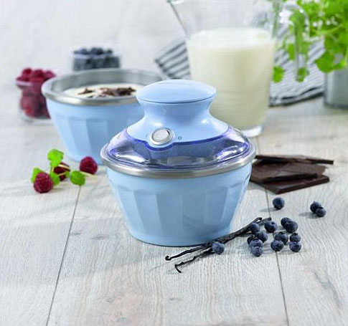Foto: OBH NordicaDeset minut stačí, abyste okouzlili čerstvou zmrzlinou

2. U televize jako v kině
Nevychutnáte si film bez toho, abyste k němu nepřikusovali popcorn? Nyní už si můžete připadat ve vlastním obýváku jako v kině! Popcornovač z kolekce Ariete Disney má tak jednoduchou obsluhu, že ji zvládnou i děti. Vaši oblíbenou pochoutku připraví za pár minut a ani její čištění netrvá déle. Na Mall.cz je k mání za 999 korun.
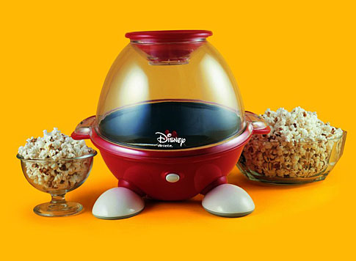Foto: mall.czS tímto přístrojem vám doma popcorn nikdy nedojde

3. Pro milovníky čerstvého ananasu a linie
Čerstvý ananas chutná výborně, ale mnozí si ho odpírají kvůli složitému loupání a porcování. Ale víte, že to lze zvládnout za pár minut nebo dokonce i sekund? Pomůže s tím vykrajovač z nerez oceli, který jednoduše a dokonale oddělí dužinu od slupky. Jenom odkrojíte vršek ananasu, nasadíte a točíte, stejně jako s vývrtkou na víno. Jedno otočení znamená jedno ukrojené kolečko. Darekdomu.cz ho prodává za 549 korun.
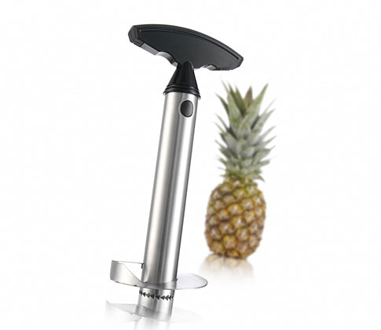Foto: darekdomu.czNakrájet a oloupat ananas je teď stejně jednoduché jako otevřít láhev vína

4. Čokoládou nikdo nepohrdne
Pokud se vám zdá čerstvý ananas příliš dietní, dopřejte si k němu teplou čokoládu a z jídla udělejte malý obřad. To vše dokáže červené fondue na čajovou svíčku. Stačí v nádobě rozpustit čokoládu a namáčejte na jehlách napíchnuté ovoce. Cena v obchodě Darekdomu.cz je 599 korun.
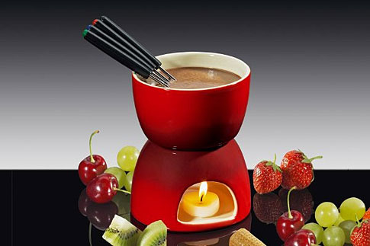Foto: darekdomu.czZdá-li se vám ovoce moc zdravé, doplňte ho teplou čokoládou

5. Párky zdravé nejsou, ale…
Jedni je zatracují, jiní na ně nedají dopustit – takový je párek v rohlíku, ten si nyní můžete vyrábět i doma a mít jeho kvalitu a množství snědených kousků pod kontrolou. Hotdogovač Gallet MAH 20 s nádobou na ohřev šesti párků a jednou napichovací jehlou na rohlík koupíte za 590 korun.
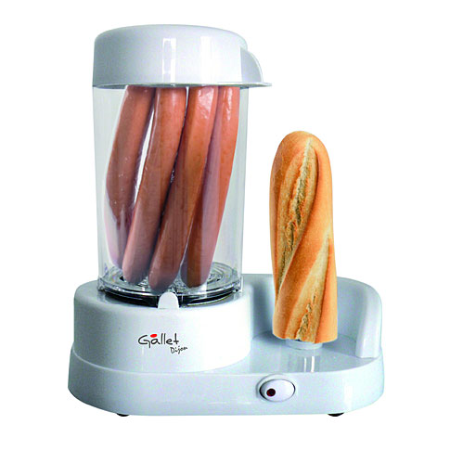Foto: GalletPoctivý párek v rohlíku si vyrobíte snadno i doma

6. Pro hosty i na skvělou snídani
Nepřilnavý povrch, průměr 25 centimetrů a nízká výška, díky níž je obracení snadné, dělají z omeletníku Fissler nepostradatelný výrobek do domácnosti, kde jsou tato jídla oblíbená. A o zdraví se bát nemusíte, smažit se tady dá i bez oleje, aniž by se jídlo přichytilo nebo připálilo. Doporučená cena činí 630 korun.
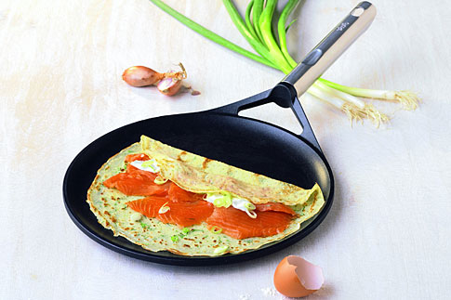Foto: FisslerS omeletníkem vám bude palačinky závidět i profesionál

7. Cukrová vata za pár haléřů
Milujete poutě také kvůli cukrové vatě, kterou si zde pravidelně kupujete? Se speciálním výrobníkem si ji připravíte doma za pár haléřů kdykoli, a to z obyčejného cukru krystalu a případně potravinářského barviva. Přístroj z kolekce Ariete Disney má průměr nádoby 35 centimetrů a sladkou pochoutku udělá za několik minut. Pořídíte ho na Mall.cz za 479 korun.
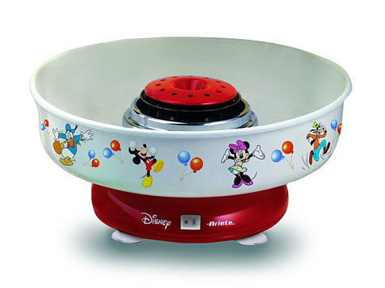Foto: mall.czMickey Mouse dokáže připravit cukrovou vatu za pár haléřů

8. Ideální na kuličkový mejdan
Bez ovocných a zeleninových salátů to dneska nejde, zpestřete je svým hostům třeba tvarem! S nerezovým vykrajovátkem Fissler Magic totiž z melounů, jablek i dalších větších plodů vytvoříte kuličky o průměru tři centimetry. Hodí se i jako ozdoba do koktejlů. Doporučená cena je 499 korun.
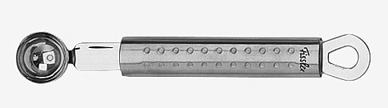Foto: FisslerToto udělátko vyrobí třícentimetrové kuličky z jakéhokoli ovoce

9. Když jíte i očima
Citron, pomerančová kůra, ale i zelenina v mnoha podobách k slavnostně prostřenému stolu patří. S ozdobným struhadlem Fissler Magic si přijdou na své nejen chuťové buňky, ale i oči. Snadno s nimi naděláte do kůry zajímavé ozdoby nebo ovoce či zeleninu nakrájíte na jemné proužky, které se stanou ozdobou jak zeleninových příloh, tak sladkých dezertů. Jeho cena je 499 korun.
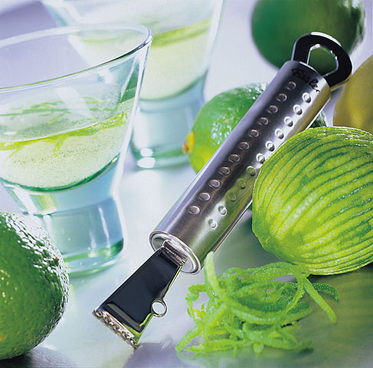Foto: FisslerOzdoby do kůry nebo jemné proužky na zdobení snadno zvládnete s touto škrabkou
Máte rádi doplňky a drobnosti? Pak si vyberte z našich 10 vychytávek do kuchyně!

10. Vejce či lívance, které zdobí
Palačinky, lívance nebo vajíčka jsou rychlé a vděčné pohoštění. Připadají vám příliš obyčejné a bojíte se, abyste své hosty neurazili? Pak to dožeňte na tvaru. Díky formičkám ve tvaru květin – k mání jsou třeba i srdce – se z nich stane ozdoba talíře i slavnostně prostřené tabule. Sadu dvou kusů dostanete v obchodě Darekdomu.cz za 369 korun.
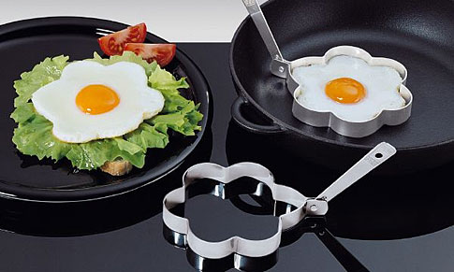Foto: darekdomu.czVolské oko ve tvaru kytičky hosty potěší
Možná si řeknete zbytečnosti, ale vzpomeňte si, kolikrát by vás už některý z těchto šikovných pomocníků zachránil. A který by to byl?

